设备名称及型号：建筑玻璃可见光透射比、遮阳系数检定系统 SK-SL500型
（紫外-可见-进口近红外光分光光度计光谱检测系统）
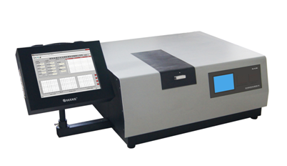
检测项目：建筑玻璃可见光透射比（τυ）、遮蔽系数（Se）、太阳光直接透射比（τe）、太阳光直接反射比（ρe）。

适用标准：GB/T2680-2021 《建筑玻璃可见光透射比、太阳光直接透射比、太阳能总透射比、紫外线透射比及有关窗玻璃参数的测定》；ISO9050-2003《建筑玻璃光透率、日光直射率、太阳能总透射率及紫外线透射率及有关光泽系数的测定》；JGJ/T151-2008《建筑门窗玻璃幕墙热工计算规程》。

产品优势：
1、USB无线传送数据测控系统。
2、采用进口全波段分光光度计从紫外到近红外太阳光谱范围精确测量。
3、采用电脑控制全自动操作，自动测出建筑玻璃可见光透射比（τυ）、遮蔽系数（Se）、太阳光直接透射比（τe）、太阳光直接反射比（ρe）。
4、先进的windows软件系统可打印所有的报告、曲线。
5、配合SK-BQ25U型玻璃半球辐射率检测仪使用，可得到太阳能总透射比（g）及各种窗玻璃构件对太阳辐射热的遮蔽系数（Se）。
6、可通过公式计算出：遮阳系数Sc=遮蔽系数Se×玻璃面积÷窗户面积

技术参数：
1、光谱范围： 280～3300nm；
2、波长准确度： 280～780nm、780～3300nm、；
3、光度测量准确度：280～780nm 重复性0.5
780～3300nm 重复性1；
4、光谱带半宽度： 280～780nm＜5nm；780～3300nm＜25nm
5、波长间隔： 280～380nm 2～5nm（用户可调）
380～780nm 2～10nm（用户可调）
780～3300nm 10～50nm（用户可调）
6、最大试件尺寸： 100mm×100mm
7、自动扫描
8、分析报告软件
9、主设备外形尺寸： 780mm×620mm×330mm

